宇奈木咲夜

姓名：明川咲夜 宇奈木咲夜
性别：女
年龄：25
身份：当铺老板
肖像照：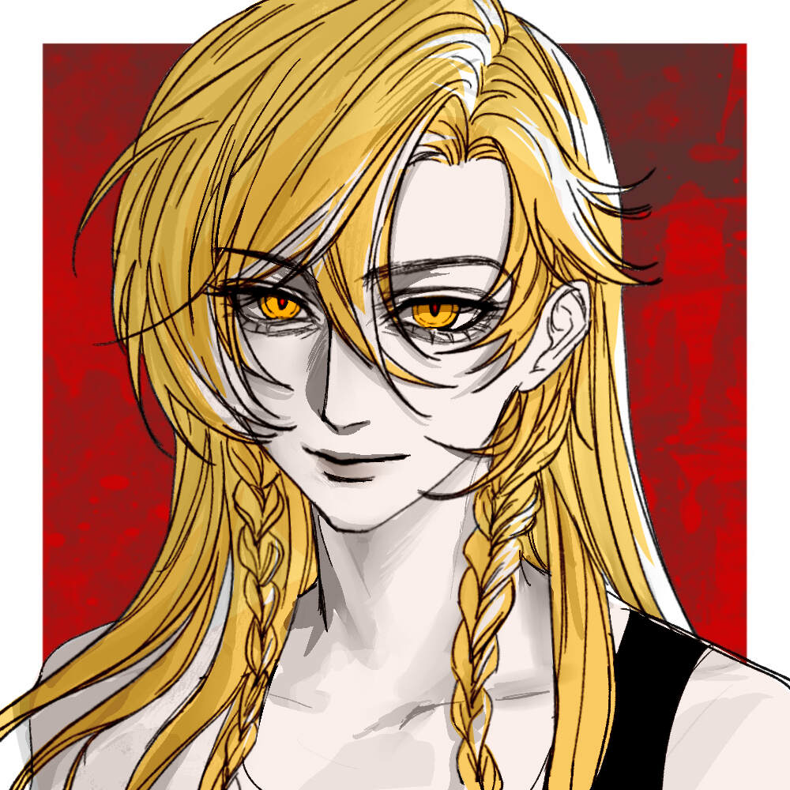
“母狮子”的外号跟她金色的长发和金瞳绝对脱不开关系；枭女士在笑起来的时候会露出尖锐的犬牙，随时准备撕碎猎物的喉咙。她的身高在营养不良的底层算不上矮小，大约有173，尽管在不断拼杀的环境中成长她也并没有锻炼出多少肌肉来，在日常穿的宽大衣服包裹下甚至显得有些瘦弱，不过稍稍打扮一下的话倒也是绰约多姿。

恐雾症：
呈现黑紫色的掌心火焰，感觉不到实际温度，有重塑生物、物体的能力。
"火焰会给予一切新生"。
经历过怨恨之火焚烧的一切被赋予涅槃重生的权利，新生的一切拥有所构想出来的功能，即使它长得可能和理想中的样子有所不同。
【用火焰包裹住需要塑型的物体/部位，再进行手动捏造】扭曲的枪管会射出笔直的子弹，树木接上的断肢丝毫没有排异反应地发挥着手的功能，诸如此类。
把两个小的捏成一个大的，一个大的分成数个小的，不能凭空以小变大，不能将死物变成活物。

特殊改造：无
履历背景：
明川咲夜，原博爱之城大家族的独女，幼时因家族变故被抛弃在薄雾街，在成名前代号为“枭”，建立当铺后改名为宇奈木咲夜。为了争夺更多空白通行证回到博爱之城夺回家族控制权、向旁系复仇，她可以不择手段。

【履历档案】
档案：
你问回忆为何物？

她只能回答你比生命还要悠久的沉默。
有相当长的一段时间她认为世界就该是这样的：湛蓝的天空、触手可及的云彩、不可直视的太阳、可以摘下来抱在怀中的月亮，味道和怪味豆一样的星星会在舌尖上跳舞。
作为以军火发家的前黑道家族的家长的独女，她从出生在里城的那一刻起就手握着这个世界绝大部分人几辈子都碰不到的机缘和财富。也许是因为溺爱，又或是出于别的目的，她在这个表面奢靡和平、实际上暗流涌动，每个旁支都恨不得把她拆吞入腹的家族中，被养的有些过于天真烂漫。
母亲会温柔的叫她起床，有佣人替她更衣洗漱后，再让母亲灵巧的手为她扎起一对精致的双马尾小辫。父亲有些严厉，却也会在木刀磨破掌心时给她擦药，在她打破家中的窗户时无奈地吹胡子瞪眼。她喜欢所有对她笑脸相迎的叔叔阿姨，也喜欢她的朋友们；除了几个叔叔家的，会在给她的饼干里塞刀片的小孩。
在刀片划伤过一次嘴后，明川咲夜再也没吃过别人送来的东西。
清醒梦

我站在雾的边缘，模糊的影子盘旋在雾里，冲着我发出扭动骨头时才会出现的嘎啦声，它的叫声时而尖锐刺耳，时而低沉嘶哑。骨鸟像是被赋予了某种使命似的一直在催促我前进、不停的前进；只有我向雾中迈开腿的时候它才会安静那么一会，我停下来，它也会再次叫个不停。
直到我回头时再看不见那块没有雾的空地，它不再叫了，我也不再知道自己身处何方，雾气的湿冷爬上我的皮肤，寒意轻而易举地渗透进我的骨髓中，刻下一道道蜿蜒的裂痕。

这里没有人，没有声音；

没 有 我。

谁 是 我？

雾 是 火。

雾 在 燃 烧。

没有人会在薄雾街的最底层大发善心，更何况是收养一个奄奄一息的孩子。虽然她身上的衣服被血迹污染的不成样子，却还是能从面料上看出其做工的精良。胆小的人连靠近都怕触犯了某些大人物的霉头就此丢了性命；胆大的人会扒下这个孩子身上最后一点值钱的装饰，只留给她一件足以遮蔽身体的破布。
她睁开眼“第一次”见到这个世界，再到她颇有名气之时，薄雾街一直是这个样子：天空永远都是灰蒙蒙的，眼前飘着拨不尽的尘土和雾气，它们会在天气好一些的时候短暂地离开，最终再像南迁的鸟儿一样归巢。呼吸间总能闻到的一股隐约、混杂着机油味道的腐臭味，耳边总是响着机械运作时的轰隆隆的噪音，久而久之变成了耳鸣，做梦的时候都是这些b动静。

她是从垃圾处理厂的污水管道旁醒来的，地面上满是烧焦的痕迹，空气中的焦糊味还没有完全散去。多亏了她虚弱的连翻身的力气都没有，多亏了那些人翻找她“尸体”的动作还算温柔，这才让她没有变成六区派发的免费食物中的一份。
她套着一件漏了洞的布单走在六区的街道上，顺着人流被带到了派发食物的窗口，领到了自己人生中的“第一口”吃食，干涩、且难以下咽。她觉得食物不该是这样的，这种东西为什么能被称作是食物呢？可是她连自己是谁都不记得，又哪里有资格评判食物的好坏。
空空如也的记脑海无时无刻都在提醒着她不属于这里，但被当成是尸体遗弃在不愁温饱的六区就已经是她的莫大的幸运，孱弱的身体已经没办法支撑她追溯自己的出身了。

枭

人活着，不论你自己在意与否，总该有个称呼自己的名字或是代号，不然死去的时候连墓碑上都要刻着无名氏……不，在薄雾街，你甚至不会有墓碑。
只是单纯的从未来过。
她在派发食物的窗口边用纸壳圈起了一小块地盘，这让她每天不用移动太远的距离就能领到食物。没有过去也看不到未来的她只是活着，没有人教她应该怎么活，于是她活得比家政仿生人还要两点一线，进食，然后睡觉。
这是最平淡的一年，她用了一年的时间记起，自己应该十一岁了。
今年，她的身体勉强能够支撑她重新自由行走。

自从她学会了走路，麻烦就和雨后春笋一样接踵而至。
也许是每个人都在想，说不好她哪天自己就死了，何必去管一个死人呢，又何必和一个死人去抢每天都会免费发放的食物？但当她活下来的那一刻起，含义就变得不一样了：她是一个无依无靠、身体孱弱、毫无反抗能力的活人，是心思不纯、但又不至于极恶的孩子们最好的“玩伴”。
她的食物开始频频被抢走，睡觉的时候会有石子砸向她。她的内心渐渐被一股怨愤点燃，有个声音对她说：你该去反抗。
她用了一段时间才理解要如何才算是反抗：于是用三个月的时间让自己的身体再次学会奔跑，好让她抓住流窜在巷道中、会抢走她食物的孩子；只是抓住还远远不够，于是她又用三个月学会如何巧妙地在争斗中战胜对手，好保障自己那份生存的权力；最后的三个月她学会了侵略别人的生存空间，以此让自己在这个弱肉强食的世界活得更加舒服。
他们用各种难听的外号和词汇去形容她，辱骂她，但她不在乎，也听不懂。
十二岁，她只记住了该如何生存。

学会越多，野心也就越大。
她渐渐不再满足于孩童间的争抢，她想要的更多，便渐渐地把目光投向了成年人，没有人教过她偷盗抢是不对的，但即使是不对的又怎样？这里可是薄雾街，只要你不抢到十公司头上，谁管呢。
她把第一次下手的目标放在了一个中年人身上，对方似乎瘦瘦小小的，看起来就和一年前的她一样好欺负。却不想对方在她下手之前就看穿了她拙劣的偷盗伎俩。在她以为自己即将要迎来一顿毒打（她看其他的孩子失败的时候都会被揍个半死），准备拔腿就跑的时候，对方不仅大方地原谅了她偷窃未遂的事实，还说要收养她，教导她该如何做一个好人，带她离开。
世上哪有天上掉馅饼的事，更别提好人在薄雾街能活多久，这简直是最恶毒的诅咒。
可是她不明白这些，分不清好坏，也不知道离开温饱不愁的六区是多么危险的事，更不觉得那一小块纸壳堆砌起来天地外面有多么穷凶极恶，她就这样跟着对方离开了六区。
：你没有名字吗？你叫什么？
她沉默良久，只是低头扣弄着指甲，脑海里却把自己这两年看见过的字，听过的词都想了一遍，试图在里面找出能暂时充当名字的东西。
她张了张嘴，说出了一个完全陌生的名字：
枭。
十三岁，她成为了枭。

母狮子

“欢迎收看这周的薄雾街四区死人大乐透！猜猜看昨夜的选秀博彩究竟花落谁家？让我们倒数三秒，一起来揭晓答案！”
“三！”
“二！”
——*※*——
电视关闭

“换掉干什么，不是很有意思吗？”
*关掉电视机的房间里一片漆黑，长久的沉默。

“嗤”
…
“有什么好看的，结果你不早就知道了吗？”

“我也想站在人上人的视角，体验一下上流社会的生活。”

“没什么好看的。”这个声音听起来相当的隐忍。

“你一点也不想知道他们是怎么想的？”

“唉…”*叹气声。

“你—说———”

“出去。”

“这就受不了了？你要做的事情比这困难一百倍一万倍，怎么想，随便你。”
碎嘴子的女人依依不舍地抱着电台滚出门去了，伴随着“砰！”的关门声，房间里扑簌簌地落下了点陈年老灰，门外隐隐约约传来了节目主持人的全损音质。

“现在让我们把故事拉回到…滋滋…她第一次参加……四区选秀节目的时候。”
这是她的十四岁。
未成年报名参加选秀节目并非什么稀罕事，毕竟谁不想要讨要到一个去往里城的机会，而斗兽场一向是四区最受欢迎、最让人津津乐道的节目之一：何况人与兽斗的场面，让无数有着猎奇心理的富人们愿意倾注不少钱来赌今天是谁又头颅落地，而活下来的选手也能由此拿到比其他节目多上10％的报酬。这也是为什么即便它有着极高的死亡率，也从来不缺参赛选手的原因。
一切都是为了钱，只要有钱，就能在灯红酒绿的四区享受上片刻成为人上人的梦。

中年人，准确来说现在应该是她的“经纪人”，在一年的训练后给她报名了这档节目。
事实上她来到四区的这一年并没有得到什么有效的教导，经纪人是个做中间人生意的，除了一点生活常识，他只是拿了不少光盘给枭看，光盘的内容很杂，甚至还有不少下三滥的东西包含在里面，其中有关日本黑道的东西她学的最好，学的最快，就好似光盘只是让她尘封的记忆得以扫去灰尘。

枭第一次参加斗兽场是在十四岁。
她的对手是一只变异的、像狮子一样的雾区生物。
两者根本没有什么可比性，只是将本就瘦弱的枭衬托的更加弱不禁风，胜负几乎是毫无悬念，可依旧引来大把的人下注，毕竟看着人类被残忍的虐杀也是一大乐趣，他们愿意为此付钱。

经纪人原本只打算把她当做是一次性的工具，参加一场斗兽场带给他的经济收益足以弥补这一年的付出，甚至还有的赚。
他从没想过她会赢，甚至没想过她能活下来。

枭在濒死之际爆发出的黑色火焰让参与赌博的人都发出了抱怨的怒骂声，却让经纪人赚得盆满钵满，她也由此一战成名，得了个母狮子的名号。
因此，经纪人挑高了眉毛决定出钱给枭医治。被抬进小诊所的枭无意识地躺在手术台上，手臂上的撕裂伤露出森森白骨，差一点就被活生生剖开的腹腔，几乎要扎进肺部的断裂的肋骨，就连医生看了都直皱眉头，要不是亲眼目睹枭确实还有一口气在，这伤势治好了出去吹嘘，大罗神仙来了也要高呼一声：妙手回春啊大夫。

她又做了一个同样的梦，梦里有挥之不去的白雾，她躺在雾中，看着怪异的骨鸟围着自己盘旋——明亮的焰火随着它们的舞蹈被点燃、一圈一圈地逐渐向她靠拢…最后化作浪潮，把她推离了浓雾。

枭醒来的时候经纪人正对她怒目而视，说已经含泪付了诊所被烧毁的赔偿金，他们赚的钱也赔的丁点不剩了。
好消息是有了这把火他们就能赚更多的钱，坏消息是在她伤好后要立刻马上再去参加一场节目。
我可以的。她想着，看着掌心中跳动的火焰，和她的心跳保持一致。
…

“枭选手在第七次选秀中终于拿下了三十颗人头的壮举！给这次死人大乐透下注的老板们有福了！她会让你们赚的盆满钵满！”

至今为止，枭和她的火焰朋友已经参加了六次大型选秀节目，小型的更是不计其数，赚到手的钱更是让人眼花缭乱。
第七次选秀决赛开始的前一晚，是她和经纪人最后一次见面。

：明天就是二进一决赛了，钱，37分怎么样？
：……不，我不打算参加明天的决赛。
：你疯了？！虽然没说选手不能放弃，但是放弃比赛你这是在打所有人的脸面！
：我有更重要的事要做。

经纪人最后一次知道她的行踪是在一区，估计是去把自己的钱存起来了吧。他当然舍不得这棵摇钱树，但在那之后他再找不到她的行踪，也再没见过斗兽场一战成名的“母狮子”。

遗失的记忆

她之所以会如此果决的离开，和她遗失的过去有脱不开的关系。
多年以来她的记忆碎片如同梦魇，它们既不能带来真相，也不能改变现状，带给她的只有日益加深的怨恨和无数次的午夜梦回，当它们被串联在一起时，封印着罪恶的潘多拉魔盒终会被命运所开启，埋藏在灵魂深处的苦厄将会卷土重来。

生活的优渥只会激化人类内心的贪婪，有人在的地方就有不断的争端，她的亲戚们就是如此。虽然是亲戚，但其实并无多少血缘，庞大的家族脉络如同树根一般深深扎根，他们互相用最虚伪的笑容来掩饰自己磅礴的野心。
而当今的家主，也就是明川她咲夜的父亲，似乎早已预料到在时间车轮的滚滚碾压下，这一切必定分崩离析的结局。

他把女儿教养的在外人看来天真无邪，以此放松那些虎视眈眈的旁支的警惕，好让他有更多的时间和妻子一起为爱女铺设一条通往生的道路。他在几年间转移了绝大部分家产和钱财（这是足以让薄雾街的人进入里城、并挥霍无度度过一生的钱），尽数存入本杰明银行，并用特殊的密码将其封存、定下五十年的合约：如果在未来五十年内都没有人前来拿走这一笔遗产，那么，合约期一过所有的钱财自动归属本杰明银行所有。

这则合约一旦被发现势必会引来旁系狂风骤雨般的打击报复。而其中最大的漏洞就是密码并没有指定人选，也就是说，谁拿到密码，谁就能成为家族、乃至财富和权利的下一任主人。为了获取密码，贪恋的魔鬼所能使出的手段让人在猜测时都会感到颤栗。纵使他肯定自己不会泄露出去，还是确保没有万一的前提下，夫妻二人商议，在将密码告诉明川女儿咲夜后，利用妻子的能力让三人忘掉这一切，之后不久，他们利用亲信伪造了一场谋杀，将唯一的女儿以死人的身份送离了里城。

而魔鬼们觊觎宝藏已久，在它们发现曾一度唾手可得的宝藏消失后自然怒不可遏，可惜一切的罪恶早已被封锁在潘多拉的魔盒之中。

这段记忆中没有过多提及明川希子是一名恐雾症患者，而她的能力则是这一切的关键：她能够改变或抹除一个人的部分记忆，但随着年龄的增长（或是某些刺激）被改变的记忆会慢慢露出原貌。
平日里她只用这个能力给女儿塑造一些美好的、小小的梦境，她不知道自己能做到哪一步，只有赌上自己全部、对女儿的爱让她超越了极限。

她的珍宝

“咲夜，我的女儿…”
“咲夜，你要记住，爸爸妈妈爱你。”
……
“咲夜，你要记得我们的约定，一定要记住火焰的指引。”
“你要接纳你的遗憾，不要被仇恨左右你的思想。”
“咲夜，还记得说晚安之前要讲哪三个字吗？”
……
“我记得，妈妈。”

“我爱你。”

…
……
………
“咲夜？”
…
次年，“当铺”的名号在三区流传开来。
听闻它的幕后老板一手锻造锤舞的出神入化，不管是什么废铜烂铁都能被打造成理想的武器，由此成为拾荒者们的最爱，“当铺”与他们而言就像是个许愿池，扔进去什么都能变成金子，而好一点的东西能变成更多的钱，甚至可以选择用钱和材料为自己换一件功能还算不错的义体，好让你在小帮派的火拼中耍耍威风。
时间一久，传闻就更加荒诞，“当铺”的老板有一双慧眼，她看上的东西就没有不好的。每次帮派火拼剩下的垃圾被她捡走后都变成高端货，再反手流进市场，让他们花钱买走，搞得拾荒者们捶胸顿足，总觉得自己丢了个好东西，实则不然。

不过要说起来，她到还真捡到过一个上等货。
咲夜第一次把破烂不堪的仿生人带回家后很长一段时间都忙着用那簇灵巧跳动的黑色火焰进行紧急的修缮工作，没准是以后要摆上台面的东西，自然不能像以往一样随便把电线接上就算结束，至少要把外观修复到符合自己的审美，里面看不见的杂乱电线之后再去找专业的维修工吧…她这么想着。

此后，“当铺”就多了一位算账的伙计、看门的打手、给老板暖床的…不，这个不重要。

